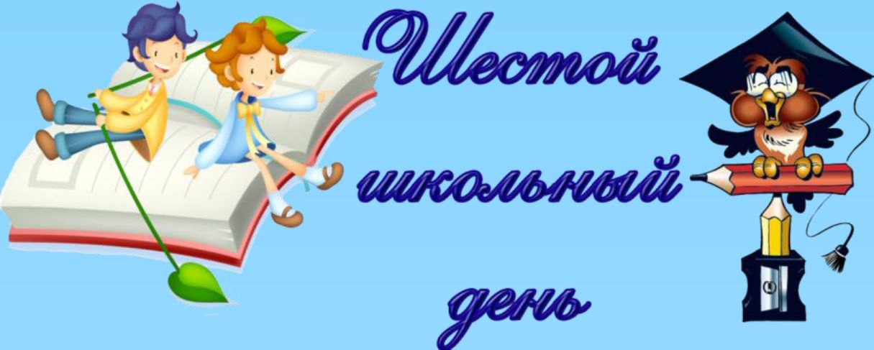24 октября 2020

Время | Классы | Мероприятие | Место  проведения | Ответственные
11.00 | 2 «В» | Интеллектуальная викторина  «Юный книголюб» | Каб. № 15 | Гибкая Я.Л.
10.00 | 3 «В» | Осенняя мастерская  «Мы художники умельцы» | Каб. № 17 | Романчук Д.Н.
10.30-11.30 | Родители учащихся подучетных категорий | Консультирование «Родительская ответственность» | Каб. № 22 | Казак В.Ф
10.30 | 5 «В» | Воспитательное мероприятие «Азбука безопасности» | Каб. №19 | Шингирей А.В.
09.00 | 6 «В» | Игра-квест «По дороге в школу» | Каб.№3 | Скакуновский И.С.
09.00 | 7 «В» | Воспитательное мероприятие «Знатоки дорожного движения» | Каб. №20 | Березнева А.В.
10.00 | 8 «В» | Деловая игра  «Способы сказать «нет!» | Каб. № 16 | Орел И.Ф.,  Казак В.Ф.
08.00- 13.00 | Учащиеся учреждения | Работа библиотеки | Библиотека | Жук О.С.
09.00-09.45 | Учащиеся учреждения | Игра-викторина «Из какой мы сказки?» | Библиотека | Жук О.С.
15.00-17.00 | Учащиеся учреждения | Работа объединения по интересам «SUN RACE» | Актовый зал | Педагог ЦДТ  Малиновская В.В.
15.15-17.15 | Учащиеся учреждения | Работа объединения по интересам «Юный спасатель» | Библиотека | Жук О.С.
09.30-11.30 | Учащиеся учреждения | Работа объединения по интересам «Стритбол» | Спортивный зал | Гапанович С.В.
16.00-20.00 | Учащиеся учреждения | Работа спортивного зала | Спортивный зал | Березнева А.В.

